Старые (советские) юбилейные открытки СССР

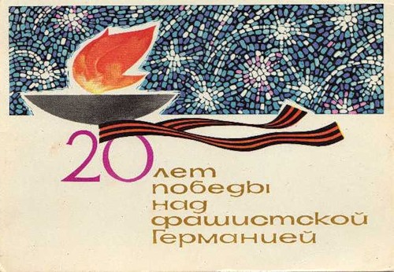
Старая (советская) рисованная открытка СССР на 9 Мая "20 лет Победы над фашистской Германией". Художник Е. Аносов, 1965 год.

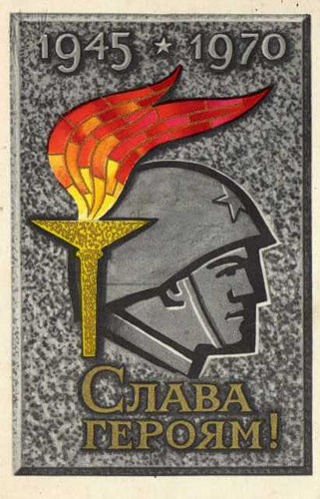
Старая (советская) рисованная открытка СССР на 9 Мая "1945-1970. Слава героям!"
Художник В. Васильев, 1969 год.
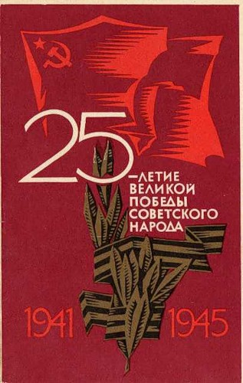
Старая (советская) рисованная открытка СССР на 9 Мая "25-летие Великой Победы советского народа 1941-1945" Художник А. Плетнёв, 1969 год.
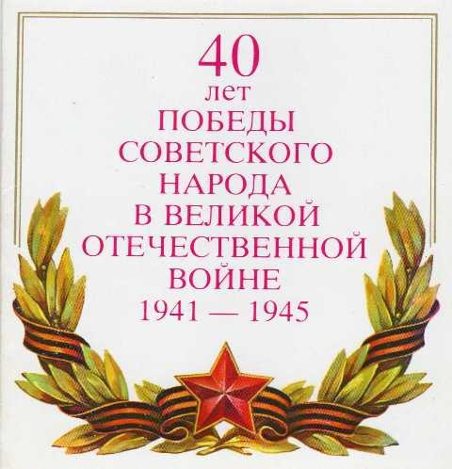
Старая (советская) рисованная открытка СССР на 9 Мая "40 лет Победы советского народа в Великой Отечественной войне 1941-1945" Художник Л. Непомнящий, 1984 год

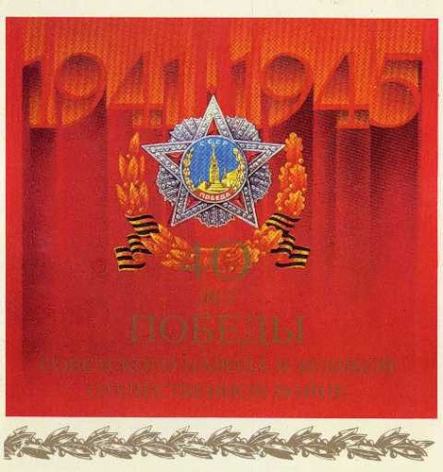
Юбилейная открытка. Старая (советская) рисованная открытка СССР на 9 Мая "1941-1945. 40 лет Победы..."
Художник А. Молоков, 1985 год. Награда: Орден "Победа"

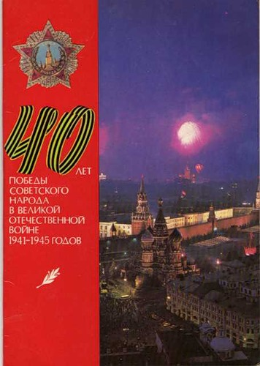
Старая (советская) открытка СССР на 9 Мая "40 лет Победы советского народа в Великой Отечественной войне 1941-1945 годов" Открытка 1985 года.
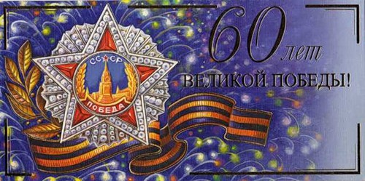
Старая (советская) рисованная открытка СССР на 9 Мая "60 лет Великой Победы!"
Награда: Орден "Победа", салют

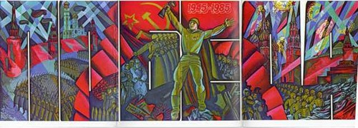
Старая (советская) рисованная открытка СССР на 9 Мая "1945- 1985"
Художник Л. Непомнящий, 1984 год.

